Су Джок терапия в логопедической работе
На фоне комплексной логопедической помощи нетрадиционные методы терапии, не требуя особых усилий, оптимизируют процесс коррекции речи детей логопатов и способствуют оздоровлению всего организма ребенка. Наряду с пальчиковыми играми, штриховкой, лепкой, рисованием в логопедической работе можно и нужно использовать Су Джок терапию, которая позволяет повысить потенциальный энергетический уровень ребенка, обогащает его знания о собственном теле, развивает тактильную чувствительность, развивает мелкую моторику пальцев рук, тем самым, способствуя развитию речи. В коррекционной работе используется массажный шарик Су Джок, в который входит собственно массажный шар-ёжик (каштан) и два металлических массажных эластичных кольца.
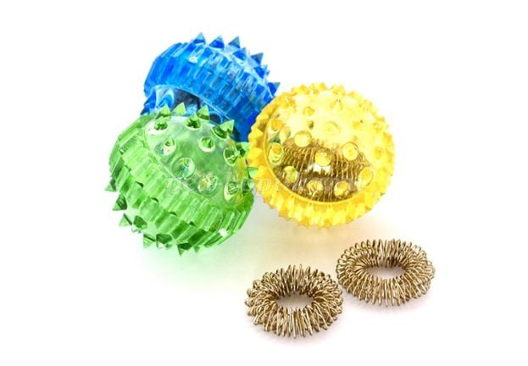
Приемы Су Джок терапии, используемые в работе с детьми с нарушениями речи:
1. Массаж массажным шариком Су Джок.
На ладони находится множество биологически активных точек, поэтому эффективным способом их стимуляции является массаж специальным шариком с шипами. Прокатывая шарик между ладошками, дети массируют мышцы рук. Примеры упражнений:
«Дорожка»
Шарик положить между ладонями, пальцы прижать друг к другу. Делать массажные движения, катая шарик вперёд-назад.
«Шарик»
Шарик положить между ладонями, пальцы прижать друг к другу. Делать круговые движения, катая шарик по ладоням.
«Клубок»
Держать шарик подушечками пальцев, делать вращательные движения вперёд или назад.
«Кнопочки»
Держать шарик подушечками пальцев, с усилием надавить ими на мяч (4—6 раз).
«Прятки»
Зажать шарик в одном кулаке, затем в другом.
Массажные шарики можно использовать в сочетании с упражнениями по коррекции звукопроизношения.
2. Массаж эластичным кольцом.
Массаж эластичным кольцом помогает стимулировать работу внутренних органов. Поскольку все тело человека проецируется на кисть и стопу, а также на каждый палец кисти и стопы, то эффективным способом профилактики и лечения болезней является массаж пальцев, кистей и стоп эластичным кольцом. Кольцо нужно надеть на палец и провести массаж зоны соответствующей пораженной части тела, до ее покраснения и появлении ощущения тепла. Эту процедуру необходимо повторять несколько раз в день. Можно использовать речевой материал по лексическим темам, например:
«Игрушки»
У Павлуши есть игрушки:
Вот веселая лягушка. (Надеть массажное кольцо на большой палец).
Вот железная машина. (Надеть массажное кольцо на указательный палец).
Это мяч. Он из резины. (Надеть массажное кольцо на средний палец).
Разноцветная матрешка (Надеть массажное кольцо на безымянный палец).
И с хвостом пушистым кошка. (Надеть массажное кольцо на мизинец).
«Овощи»
Собираем мы в лукошко
И морковку, и картошку.
Огурцы, фасоль, горох
– Урожай у нас не плох.
(Дети поочередно надевают массажные кольца на каждый палец, проговаривая стихотворение).
«Домашние животные»
Здравствуй, котенок! (Надеть массажное кольцо на большой палец).
Здравствуй, козленок! (указательный палец).
Здравствуй, теленок! (средний палец).
Здравствуй, ягненок! (безымянный палец).
Здравствуй, веселый, смешной
поросенок! (мизинец).
3. Массаж массажным мячиком.
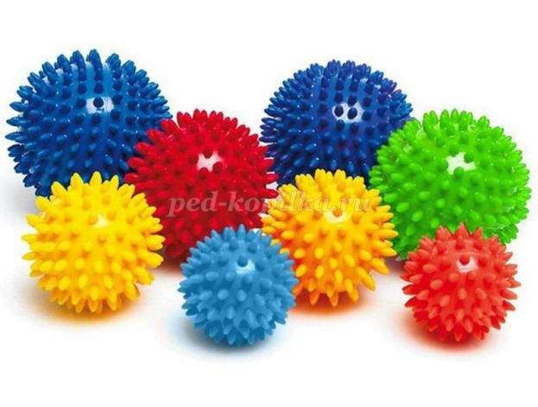
Массировать этим мячиком можно руки, ноги, спину и даже голову. Благодаря «колючей» поверхности такого мячика происходит воздействие на кожу, мышцы и нервные окончания, таким образом стимулируя различные точки на теле ребенка. Мячики бывают резиновые, силиконовые, с колючками или пупырышками, с разным диаметром и разной твердостью.
Упражнения с массажным мячиком:
1. Взять в руки мяч и покатать его вперед и назад по ладошке.
2. Покатать мячик круговыми движениями по ладошке, в одну и в другую сторону.
3. Катать мячик по столу с разной силой надавливания (слабо - сильно).
4. Катать мячик по внешней стороне руки до локтя и обратно. Затем на другой руке.
5. Сжимать и разжимать мячик в одной руке, затем в другой.
6. Подбрасывать в воздух мячик и ловить его.
7. Зажать мячик между ладонями, пальцы сцепить в "замок", локти направить в стороны. Надавить ладонями на мяч (4—6 раз).
Для разнообразия занятий можно использовать такой массаж с грецким орехом в скорлупе, каштаном, еловой шишкой, желудем, круглой расческой.
При выполнении массажа можно использовать речевой материал в соответствие с текстом, например:
Пустим ежика на стол, (Катать мячик по столу правой рукой).
Ручкой ежика прижмем, (Сильно ладошкой надавить на мячик).
И немножко покатаем… (Катать мячик по столу).
Потом ручку поменяем. (Катать мячик по столу левой рукой).
***
У меня колючий мяч (Катать мяч между ладонями вперёд-назад).
Прыгать может, как циркач. (Прыгать по ладошке мячиком).
Буду с ним сейчас играть, (Покатать мячик круговыми движениями по ладошке в одну сторону).
Свои ручки разминать. (Покатать мячик круговыми движениями по ладошке в другую сторону).
В руку правую возьму (Взять мяч в правую руку)
Пальцами сжимать начну, (Сжимать и разжимать мячик в руке)
В руку левую возьму (Взять мяч в левую руку)
Крепко пальцами сожму. (Сжимать и разжимать мячик в руке).
4. Ручной массаж кистей и пальцев рук.
Массаж пальцев и ногтевых пластин кистей очень полезен и эффективен. Эти участки соответствуют головному мозгу. Кроме того на них проецируется все тело человека в виде мини-систем соответствия. Поэтому кончики пальцев необходимо массажировать до стойкого ощущения тепла. Это оказывает оздоравливающее воздействие на весь организм. Особенно важно воздействовать на большой палец, отвечающий за голову человека.
Упражнение «Точилка»
Мы точили карандаш,
Мы вертели карандаш.
Мы точилку раскрутили,
Острый кончик получили.
(Сжать одну руку в кулачок, вставить в него поочередно по одному пальцу другой руки и прокручивать влево-вправо каждый пальчик по 2 раза).

Использован материал сайта: http://ped-kopilka.ru/blogs/svetlana-mihailovna-radulova/ispolzovanie-su-dzhok-terapi-v-logopedicheskoi-rabote-s-doshkolnikami.html

